**Tuzo ya Mawasiliano ya George Atkins**

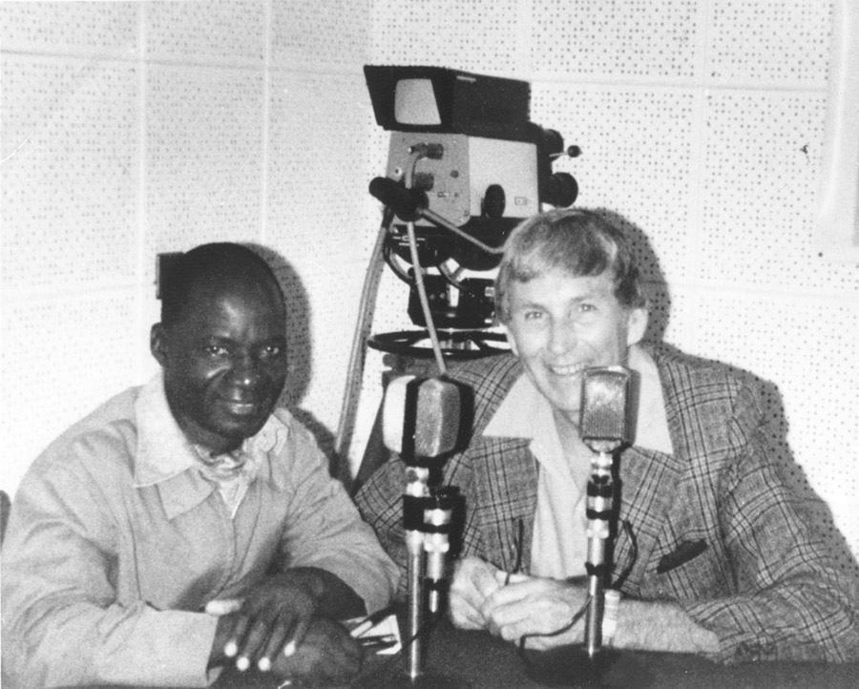

Tuzo hii inawatambua watangazaji binafsi wa redio kwa kujitolea kwao na mchango wao katika kuhakikisha usalama wa chakula na kupunguza umaskini katika nchi zenye kipato cha chini.

Hutolewa kila mwaka kwa watangazaji wanaoonyesha ubora wa jumla katika kujibu mahitaji ya wakulima wadogo, pamoja na ushirikiano mkubwa na Farm Redio International.

*Tuzo hii imepewa jina la George Atkins, ambaye ni Mkurugenzi Mwanzilishi wa Farm Redio International*

**Ili kushiriki Tuzo:**

1. Ni lazima ufanye kazi katika kituo cha redio ambacho ni mshirika wa Farm Redio International kwa muda usiopungua mwaka mmoja.
2. Lazima uwe na uzoefu angalau wa miaka mitatu kama mtangazaji wa redio. Hii ni pamoja na muda uliokuwa unajitolea kama mtangazaji .

Washindi wa zamani wa Tuzo ya Mawasiliano ya George Atkins hawastahili kutuma maombi kwa kipindi cha miaka 5 baada ya kupokea tuzo. Ikiwa huna uhakika kama unastahili, tafadhali wasiliana na [radio@farmradio.org](mailto:radio@farmradio.org).

Ili kutuma ombi la kupata tuzo, jaza na ututumie fomu hii ya maombi kwa barua pepe kwa mojawapo ya anwani zilizo hapa chini, pamoja na picha yako ukiwa unafanya kazi kama mtangazaji.

Washindi wa Tuzo ya Mawasiliano ya George Atkins watapokea $500 CAD na cheti, kitakachotolewa katika hafla ya utoaji tuzo. **Tarehe ya mwisho ya kutuma maombi ni 17 Oktoba 2025.**

**Tafadhali tuma ombi lako kwa mojawapo ya anwani zifuatazo za barua pepe, kulingana na mahali unapoishi, na uandike "Tuzo ya Mawasiliano ya George Atkins" kwenye kichwa cha habari.**

1. Côte d’Ivoire: [cotedivoire@farmradio.org](mailto:cotedivoire@farmradio.org)
2. Burkina Faso: [burkinafaso@farmradio.org](mailto:burkinafaso@farmradio.org)
3. Ethiopia: [ethiopia@farmradio.org](mailto:ethiopia@farmradio.org)
4. Ghana: [ghana@farmradio.org](mailto:ghana@farmradio.org)
5. Mali: [mali@farmradio.org](mailto:mali@farmradio.org)
6. Nigeria: [nigeria@farmradio.org](mailto:nigeria@farmradio.org)
7. Tanzania: [tanzania@farmradio.org](mailto:tanzania@farmradio.org)
8. Uganda: [uganda@farmradio.org](mailto:uganda@farmradio.org)

Ikiwa huishi katika mojawapo ya nchi hizi, tafadhali tuma fomu yako ya maombi kwa: [radio@farmradio.org](mailto:radio@farmradio.org)

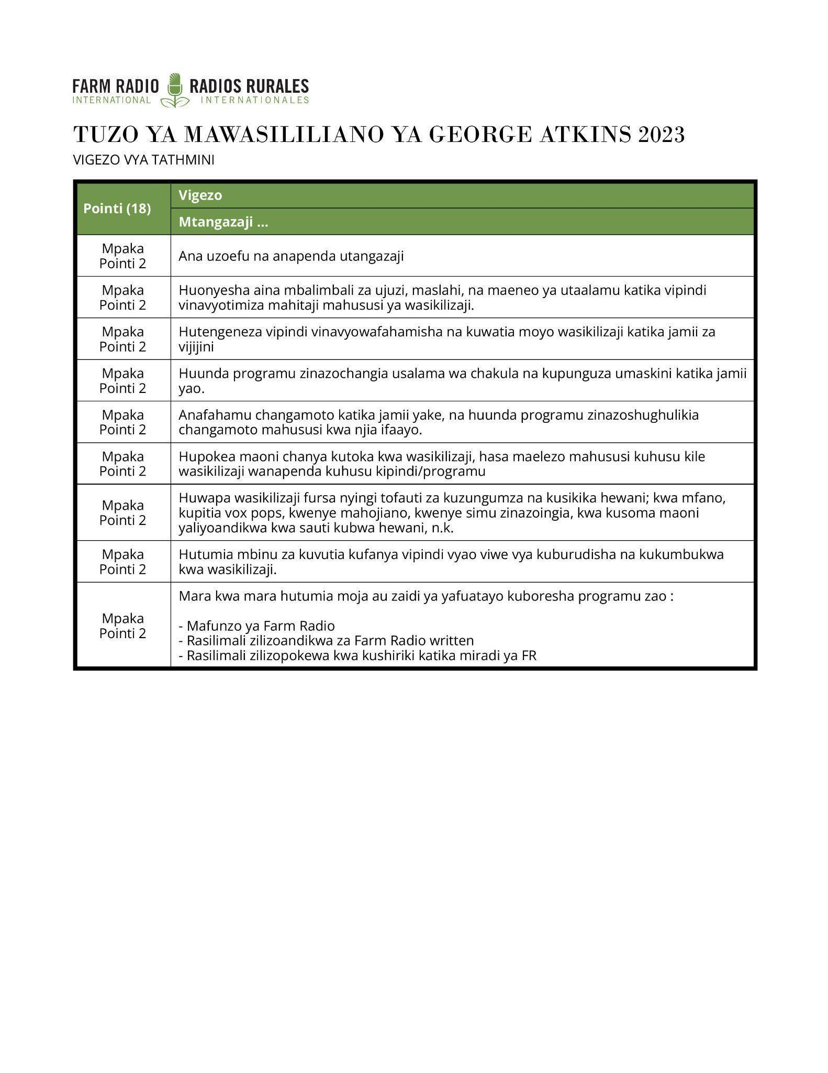

**Fomu ya maombi ya Tuzo ya Mawasiliano ya George Atkins**

*Tafadhali jibu maswali yafuatayo kwa maelezo mengi iwezekanavyo. Hii itaongeza nafasi yako ya kushinda tuzo! Tuambie kuhusu kazi yako kama mtangazaji kwa undani, tumia mifano kutoka kwenye vipindi vyako tofauti, na ujumuishe maelezo kuhusu sehemu na vipengele vyote vya vipindi vyako. La muhimu zaidi, tupe simulizi kuhusu safari yako kama mtangazaji, changamoto katika kazi yako, na ushirikiano wako na Farm Redio International.*

Tafadhali kumbuka: Maombi yatakubaliwa kama yakiwa katika lugha ya Kiingereza, Kifaransa, Amharic, Kireno, Kiswahili, na Kihausa.

**Taarifa za Mtangazaji:**

Jina Kamili: _______________________________

Jinsia: _______________________________

Kituo cha redio: _______________________________

Nafasi/Cheo: _______________________________

Nchi: _______________________________

Jiji/mkoa: _______________________________

Barua pepe: _______________________________

Namba ya simu: _______________________________

**Maswali:**

1. Tafadhali tuambie kuhusu taaluma yako katika redio, ikijumuisha kile kilichokufanya uwe mtangazaji wa redio.(Elezea kwa aya 1-2)

2. Je umefanya kazi kama mtangazaji kwa miaka mingapi? Hii ni pamoja na muda uliotumia kujitolea kama mtangazaji. Tafadhali jikite kuelezea hayo tu.(Elezea kwa aya 1-2)

3. Je uwezo wako, shauku, na maeneo maalum ya utaalamu wako kama mtangazaji ni yapi? Tafadhali eleza jinsi unavyotumia haya katika vipindi vyako, hasa kuwa hamasisha na kuwaelimisha wasikilizaji wako. (Elezea kwa aya 1-2)

4. Tafadhali taja na elezea vipindi unavyofanya kwa sasa. Hususani vipindi vinavyohudumia wakulima wadogo na jamii za vijijini. Huwa unajadili mada gani?(Elezea kwa sentensi 1-2)

5. Je ni changamoto gani kuu ambayo wakulima katika eneo lako wanakabiliana nayo? Tuambie jinsi ulivyojua kuhusu hiyo changamoto na elezea jinsi vipindi vyako vya redio vilivyowasaidia wakulima kuitatua hiyo changamoto (Elezea katika aya 1-2)

6. Je umepokea maoni yoyote kutoka kwa wasikilizaji wako? Je wanapenda nini kuhusu kipindi/vipindi vyako vya redio? Elezea kwa kina jinsi unavyopokea maoni ama mrejesho kutoka kwa wasikilizaji (vipindi vya mbashara,kupiga na kupokea simu,barua nk) pamoja na yale ambayo wasikilizaji wamekuambia. (Elezea katika aya 2-3)

7. Je sauti za wakulima/wasikilizaji zinajumuishwa vipi katika kipindi chako cha redio? Tafadhali eleza jinsi unavyowapa wasikilizaji wako fursa ya kuzungumza na kusikika hewani, na utoe mifano (Elezea katika aya 2-3)

8. Unafanyaje ili kipindi chako kiwe cha kuburudisha na kukumbukwa na wasikilizaji wako (Elezea katika aya 1-2)

9. Ni upi uzoefu wako wa zamani na/au wa sasa na Farm Redio International? Tafadhali eleza ushirikiano wako na FRI. Tafadhali ongeza maelezo yoyote kuhusu mafunzo, nyenzo, rasilimali au usaidizi ambao umepokea na jinsi ambavyo umeutumia kuboresha vipindi vyako vya redio.

11. Tafadhali ongeza taarifa/maelezo mengine yoyote yanakuhusu wewe binafsi ambayo unafikiri ni muhimu.